
Российская Федерация
Новгородская область Старорусский район
Администрация Залучского сельского поселения
ПОСТАНОВЛЕНИЕ

от 25.01.2022 № 12
с. Залучье

Об утверждении схемы размещения нестационарных торговых объектов
на территории Залучского сельского поселения

В целях упорядочения размещения и функционирования нестационарных торговых объектов на территории Залучского сельского поселения, создания условий для улучшения организации и качества торгового обслуживания населения, повышения доступности товаров для населения, руководствуясь постановлением Министерства промышленности и торговли Новгородской области от 29.11.2019 № 5 «Об установлении Порядка разработки и утверждении схемы размещения нестационарных торговых объектов на земельных участках, в зданиях, строениях, сооружениях, находящихся в государственной собственности или муниципальной собственности» Администрация Залучского сельского поселения
ПОСТАНОВЛЯЕТ:
1.Утвердить прилагаемую схему размещения нестационарных торговых объектов на земельных участках, в зданиях, строениях, сооружениях, находящихся в государственной или муниципальной собственности на территории Залучского сельского поселения.
2. Считать утратившим силу постановление Администрации Залучского сельского поселения:
- от 05.07.2017 № 69 «Об утверждении схемы размещения нестационарных торговых объектов, расположенных на земельных участках, в зданиях, строениях, сооружениях, находящихся в государственной собственности или муниципальной собственности, на территории муниципального образования Залучское сельское поселение».
3. Опубликовать настоящее постановление в газете «Залучский вестник» и на официальном сайте Администрации Залучского сельского поселения в информационно-коммуникационной сети «Интернет».

Глава администрации Е.Н. Пятина

УТВЕРЖДЕНА
постановлением Администрации Залучского
сельского поселения от 25.01.2022 № 12

Схема
размещения нестационарных торговых объектов на земельных участках, в зданиях, строениях, сооружениях, находящихся в государственной или муниципальной собственности на территории Залучского сельского поселения

№  п/п | Учетный номер места размещения нестационарного торгового объекта | Адресные ориентиры места размещения нестационарного торгового объекта (географические координаты) | Вид нестационарного торгового объекта | Специализация нестационарного торгового объекта | Площадь нестационарного торгового объекта | Собственник земельного участка, на котором расположен нестационарный торговый объект | Принадлежность к субъектам малого или среднего предпринимательства | Период, на который планируется размещение нестационарного торгового объекта (начало и окончание периода) | Статус места размещения нестационарного торгового объекта (действующее, перспективное)
1 | 2 | 3 | 4 | 5 | 6 | 7 | 8 | 9 | 10
1 | № 1 | д.Черенчицы | павильон | торговля продовольственными товарами | 12,0 | неразграниченная государственная собственность | павильон | по мере  поступления заявок | перспективное

Схема размещения нестационарных торговых объектов, расположенных на земельных участках, в зданиях, строениях, сооружениях, находящихся в государственной собственности или муниципальной собственности, на территории муниципального образования Залучское сельское поселение в д. Черенчицы

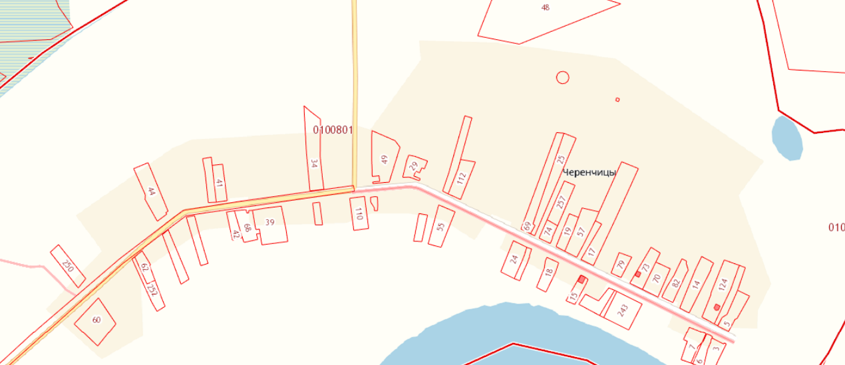
Границы земельного участка

Глава Залучского сельского поселения Е. Н. Пятина

